10. ВАРИАНТЫ КОНТРОЛЬНЫХ ЗАДАНИЙ

10.1. Линейные цепи постоянного тока

Задача. Для заданной электрической схемы и значений параметров ее элементов (табл. 10.1) выполнить следующее:
- Составить на основании законов Кирхгофа систему уравнений для расчета токов во всех ветвях схемы. Систему не решать.
- Определить токи во всех ветвях схемы методом контурных токов (МКТ).
- Определить токи во всех ветвях схемы методом узловых потенциалов (МУП).
- Результаты расчета токов, проведенного двумя методами, свести в таблицу и сравнить между собой.
- Составить баланс мощностей в исходной схеме (схеме с источником тока), вычислив суммарную мощность источников и суммарную мощность нагрузок (сопротивлений).
- Определить ток I₁ в заданной схеме с источником тока, используя метод эквивалентного генератора.
- Начертить потенциальную диаграмму для любого замкнутого контура, включающего обе ЭДС.
Таблица 10.1
Варианты задания

№  вар. | Рис. | R₁ | R₂ | R₃ | R₄ | R₅ | R₆ |  | E₁ | E₂ | E₃ |  | J₁ | J₂ | J₃
№  вар. | Рис. | Ом |  |  |  |  |  | В |  |  |  | А
0 | 10.5 | 20 | 8 | 3 | 12 | 17 | 30 |  | — | 24 | 30 |  | — | 0,8 | 0
1 | 10.6 | 12 | 15 | 9 | 30 | 32 | 10 |  | 50 | — | 30 |  | 1 | — | 0
2 | 10.14 | 6 | 200 | 14 | 15 | 8 | 36 |  | — | 32 | 15 |  | — | 0,4 | 0
3 | 10.8 | 18 | 53 | 33 | 10 | 15 | 20 |  | — | 51 | 18 |  | — | 0,4 | 0
4 | 10.9 | 6 | 17 | 7 | 20 | 11 | 15 |  | 50 | 15 | — |  | 2 | 0 | —
5 | 10.15 | 8 | 15 | 18 | 10 | 12 | 24 |  | — | 30 | 38 |  | — | 0,5 | 0
6 | 10.16 | 20 | 60 | 90 | 100 | 165 | 60 |  | 26 | 38 | — |  | 0,1 | 0 | —
7 | 10.7 | 83 | 120 | 150 | 60 | 105 | 200 |  | — | 50 | 23 |  | — | 0,1 | 0
8 | 10.19 | 10 | 18 | 6 | 15 | 22 | 20 |  | — | 48 | 15 |  | — | 1 | 0
9 | 10.20 | 165 | 90 | 68 | 20 | 120 | 100 |  | 54 | 21 | — |  | 0,1 | 0 | —
10 | 10.3 | 30 | 120 | 150 | 60 | 225 | 60 |  | — | 210 | 375 |  | — | 0,5 | 0
11 | 10.4 | 23 | 18 | 15 | 12 | 12 | 10 |  | 24 | 30 | — |  | 0,2 | 0 | —
12 | 10.12 | 6 | 10,5 | 15 | 5 | 30 | 30 |  | — | 51 | 30 |  | — | 2 | 0
13 | 10.10 | 14 | 30 | 24 | 20 | 45 | 32 |  | — | 75 | 27 |  | — | 1 | 0
14 | 10.11 | 6 | 3 | 5 | 4 | 5 | 2 |  | — | 6 | 15 |  | — | 0,4 | 0
15 | 10.1 | 6 | 12 | 9 | 5 | 20 | 16 |  | — | 69 | 22 |  | — | 2 | 0
16 | 10.2 | 15 | 27 | 8 | 16 | 12 | 14 |  | — | 44 | 52 |  | — | 0,5 | 0
17 | 10.17 | 45 | 60 | 33 | 30 | 21 | 20 |  | — | 50 | 20 |  | — | 0,3 | 0

Окончание табл. 10.1

№  вар. | Рис. | R₁ | R₂ | R₃ | R₄ | R₅ | R₆ | E₁ | E₂ | E₃ |  | J₁ | J₂ | J₃
№  вар. | Рис. | Ом |  |  |  |  |  | В |  |  | А
18 | 10.18 | 8 | 10 | 15 | 5 | 224 | 42 | 30 | — | 45 |  | 1 | — | 0
19 | 10.13 | 9 | 7 | 12 | 20 | 10 | 12 | — | 45 | 33 |  | — | 2 | 0
20 | 10.5 | 7 | 3 | 1 | 4 | 6 | 10 | — | 7 | 10 |  | — | 0,4 | 0
21 | 10.1 | 2 | 4 | 3 | 2 | 7 | 7 | — | 19 | 74 |  | — | 1 | 0
22 | 10.3 | 10 | 40 | 50 | 40 | 75 | 20 | — | 66 | 125 |  | — | 0,4 | 0
23 | 10.11 | 8 | 3 | 4 | 4 | 5 | 3 | — | 8 | 15 |  | — | 0,5 | 0
24 | 10.16 | 220 | 70 | 100 | 200 | 210 | 80 | 24 | 60 | — |  | 0 | 0,2 | —
25 | 10.1 | 11 | 10 | 8 | 10 | 28 | 20 | — | 50 | 40 |  | — | 0 | 0,5
26 | 10.15 | 4 | 6 | 8 | 2 | 6 | 8 | — | 10 | 8 |  | — | 0,3 | 0
27 | 10.7 | 28 | 40 | 50 | 12 | 35 | 70 | — | 19 | 8 |  | — | 0,2 | 0
28 | 10.20 | 55 | 30 | 22 | 30 | 40 | 50 | 16 | 7 | — |  | 0,1 | 0 | —
29 | 10.19 | 4 | 6 | 2 | 3 | 8 | 10 | — | 13 | 5 |  | — | 0,5 | 0
30 | 10.17 | 15 | 20 | 11 | 5 | 7 | 8 | — | 16 | 8 |  | — | 0,2 | 0
31 | 10.8 | 7 | 6 | 5 | 5 | 4 | 3 | 9 | 10 | — |  | 0,4 | 0 | —
32 | 10.14 | 6 | 18 | 11 | 2 | 5 | 10 | — | 14 | 6 |  | — | 0,2 | 0
33 | 10.12 | 2 | 4 | 5 | 5 | 10 | 4 | — | 13 | 10 |  | — | 1 | 0
34 | 10.9 | 2 | 6 | 3 | 6 | 4 | 5 | 15 | 14 | — |  | 1 | 0 | —
35 | 10.10 | 5 | 10 | 8 | 20 | 15 | 12 | — | 20 | 9 |  | — | 0,5 | —
36 | 10.15 | 3 | 5 | 6 | 2 | 4 | 8 | — | 9 | 12 |  | — | 0,3 | 0
37 | 10.18 | 2 | 4 | 5 | 2 | 8 | 14 | 8 | — | 15 |  | 0,2 | — | 0
38 | 10.6 | 4 | 5 | 3 | 12 | 11 | 9 | 14 | — | 10 |  | 0,5 | — | 0
39 | 10.11 | 26 | 10 | 18 | 14 | 20 | 9 | — | 20 | 96 |  | — | 0 | 2
40 | 10.5 | 26 | 10 | 4 | 12 | 20 | 40 | — | 24 | 48 |  | — | 0 | 2
41 | 10.1 | 8 | 16 | 12 | 10 | 26 | 22 | — | 60 | 36 |  | — | 0 | 0,5
42 | 10.3 | 40 | 160 | 200 | 120 | 300 | 80 | — | 200 | 800 |  | — | 0 | 1,5
43 | 10.2 | 30 | 36 | 10 | 8 | 16 | 18 | — | 40 | 100 |  | — | 0 | 3
44 | 10.14 | 8 | 26 | 18 | 17 | 10 | 20 | — | 32 | 29 |  | — | 0 | 0,5
45 | 10.16 | 250 | 80 | 120 | 200 | 220 | 90 | 24 | 66 | — |  | 0 | 0,2 | —
46 | 10.13 | 10 | 10 | 16 | 25 | 14 | 15 | — | 40 | 76 |  | — | 0 | 2
47 | 10.7 | 110 | 170 | 200 | 80 | 140 | 360 | — | 50 | 38 |  | — | 0 | 0,1
48 | 10.20 | 240 | 120 | 90 | 150 | 160 | 100 | 50 | 34 | — |  | 0 | 0,1 | —
49 | 10.19 | 14 | 24 | 8 | 11 | 30 | 25 | — | 40 | 30 |  | — | 0 | 1

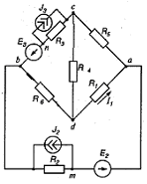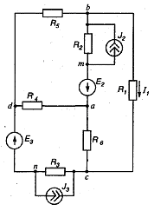
Рис. 10.1 Рис. 10.2

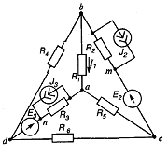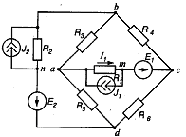
Рис. 10.3 Рис. 10.4

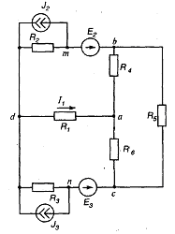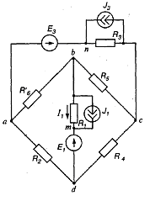
Рис. 10.5 Рис. 10.6

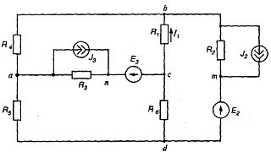
Рис. 10.7
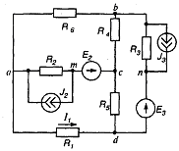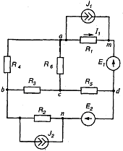
Рис. 10.8 Рис. 10.9
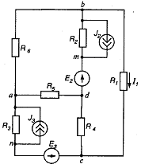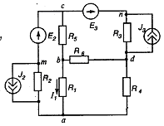
Рис. 10.10 Рис. 10.11
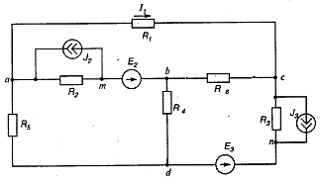
Рис. 10.12

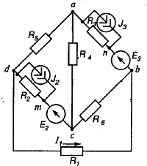
Рис. 10.13

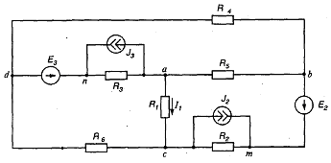
Рис. 10.14

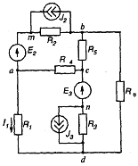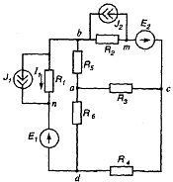
Рис. 10.15 Рис. 10.16
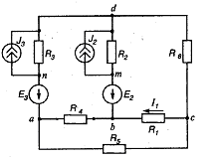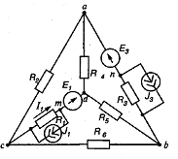
Рис. 10.17 Рис. 10.18
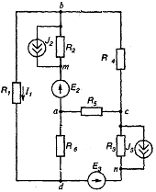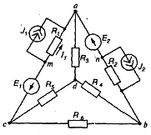
Рис. 10.19 Рис. 10.20

10.2. Электрические цепи синусоидального тока

Задача. Для заданной электрической схемы и значений параметров ее элементов (табл. 10.2) выполнить следующее:
1. На основании законов Кирхгофа составить в общем виде систему уравнений для расчета токов во всех ветвях цепи, записав ее в двух формах: а) дифференциальной; б) символической.
2. Определить комплексы действующих значений токов во всех ветвях, воспользовавшись одним из методов расчета линейных электрических цепей.
3. По результатам, полученным в п. 2, определить показания ваттметра двумя способами: а) с помощью выражения для комплексов тока и напряжения на ваттметре; б) по формуле UIcosϕ. С помощью векторной диаграммы тока и напряжения, на которые реагирует ваттметр, пояснить определение угла ϕ = ϕ_{u} - ϕ_{i}.
4. Составить баланс активных и реактивных мощностей.
5. Построить топографическую диаграмму, совмещенную с векторной диаграммой токов. При этом потенциал точки a, указанной на схеме, принять равным нулю.
6. Используя данные расчетов, полученных в п. 2, записать выражение для мгновенного значения тока i₁.
Таблица 10.2
Варианты задания

№  вар. | Рис. | L₁ | L₂ | L₃ | C₁ | C₂ | C₃ | R_{1,2,3} | f | E_{m1} | φ₁ | E_{m2} | φ₂ | E_{m3} | φ₃
№  вар. | Рис. | мГн |  |  | мкФ |  |  | Ом | Гц | В | º | В | º | В | º
0 | 10.27 | - | 2 | - | - | ∞ | 4 | 20 | 1100 | 100 | 0 | - | - | 50 | -90
1 | 10.28 | - | 5 | 50 | 1 | 8 | 0,4 | 25 | 800 | 500 | -90 | - | - | 700 | 180
2 | 10.33 | 40 | - | 22 | 36 | - | 26 | 25 | 150 | 70 | -100 | 104 | 320 | - | -
3 | 10.34 | 1 | - | 3 | 1 | - | 3 | 65 | 2600 | 100 | -80 | - | - | 200 | -60
4 | 10.37 | 160 | 20 | - | 0,5 | 6 | - | 100 | 500 | 100 | -90 | - | - | 140 | 90
5 | 10.38 | - | - | 32 | 2 | - | 1 | 100 | 1000 | - | - | 150 | 45 | 140 | -45
6 | 10.21 | 2 | - | - | ∞ | 0,6 | - | 10 | 5000 | 200 | -90 | 280 | 0 | - | -
7 | 10.22 | 1,4 | - | 5,5 | 3 | - | ∞ | 65 | 700 | 100 | 0 | - | - | 280 | 150
8 | 10.29 | 6 | - | 0 | 0,8 | - | 0,4 | 100 | 4000 | 170 | 180 | 200 | 90 | - | -
9 | 10.30 | 1,27 | 0,8 | - | - | 6,4 | - | 25 | 1000 | 60 | 20 | - | - | 85 | -10
10 | 10.23 | 15,9 | 4 | - | - | 1,2 | - | 100 | 1000 | 160 | 180 | 120 | 45 | - | -
11 | 10.24 | 0 | 32 | 58 | ∞ | - | 18 | 60 | 300 | - | - | 720 | -127 | 700 | -53
12 | 10.39 | - | - | 2,6 | 1,3 | - | 8,8 | 65 | 2000 | 150 | -105 | - | - | 280 | 200

Продолжение табл. 10.2

№  вар. | Рис. | L₁ | L₂ | L₃ | C₁ | C₂ | C₃ | R_{1,2,3} | f | E_{m1} | φ₁ | E_{m2} | φ₂ | E_{m3} | φ₃
№  вар. | Рис. | мГн |  |  | мкФ |  |  | Ом | Гц | В | º | В | º | В | º
13 | 10.40 | - | 4,2 | 2 | - | 0,8 | 0,7 | 17 | 3000 | 125 | -22 | - | - | 60 | -235
14 | 10.35 | - | 6,4 | - | 10 | ∞ | - | 10 | 500 | 90 | -330 | 180 | 270 | - | -
15 | 10.36 | - | 160 | 25 | - | 0,5 | 6,6 | 100 | 500 | 120 | 90 | - | - | 140 | 0
16 | 10.31 | - | 6,8 | - | - | 0,9 | 0,5 | 100 | 3500 | 170 | -270 | 170 | 180 | - | -
17 | 10.32 | 32 | 36 | 0 | 4 | 2 | ∞ | 70 | 400 | 140 | -300 | 160 | 0 | - | -
18 | 10.25 | - | 1 | 2,5 | - | - | 1,4 | 17 | 1800 | 100 | 355 | - | - | 60 | -40
19 | 10.26 | 1,3 | 3,2 | - | - | 4 | - | 25 | 1000 | 90 | 180 | - | - | 85 | -30
20 | 10.27 | - | 3,5 | - | - | 12 | 4,1 | 17 | 1100 | 120 | 0 | - | - | 56 | -35
21 | 10.28 | - | 20 | 200 | 4 | 32 | 1,6 | 25 | 200 | 600 | 0 | - | - | 705 | -180
22 | 10.33 | 10 | - | 6 | 9 | - | 7 | 25 | 600 | 71 | -13 | 144 | -43 | - | -
23 | 10.34 | 2 | - | 5 | 1,5 | - | 6,5 | 65 | 1300 | 40 | 10 | - | - | 282 | -40
24 | 10.37 | 106 | 41 | - | 1,8 | 11 | - | 100 | 300 | 40 | -180 | - | - | 141 | -270
25 | 10.38 | - | - | 32 | 3 | - | ∞ | 100 | 500 | - | - | 120 | -270 | 169 | -180
26 | 10.21 | 4,8 | - | - | 2,5 | 1,1 | - | 10 | 2500 | 190 | 180 | 280 | 0 | - | -
27 | 10.22 | 0,7 | - | 2,7 | 1,6 | - | ∞ | 65 | 1400 | 140 | 0 | - | - | 300 | 45
28 | 10.29 | 6 | - | 4 | 0,8 | - | 0,2 | 100 | 4100 | 170 | 0 | 170 | 90 | - | -
29 | 10.30 | 0,7 | 0,4 | - | - | 3,2 | - | 25 | 2000 | 30 | 20 | - | - | 85 | -190
30 | 10.23 | 10 | 2,5 | - | - | 0,8 | - | 100 | 1590 | 170 | -180 | 130 | 90 | - | -
31 | 10.24 | 0 | 16 | 29 | ∞ | - | 9 | 60 | 600 | - | - | 700 | -127 | 700 | -53
32 | 10.39 | - | - | 6,4 | 2,5 | - | 10 | 65 | 1000 | 140 | -120 | - | - | 282 | -335
33 | 10.40 | - | 17 | 7,7 | - | 3,2 | 3 | 17 | 750 | 110 | 158 | - | - | 56 | -57
34 | 10.35 | - | 5,3 | - | 8,8 | ∞ | - | 10 | 600 | 80 | 200 | 220 | 45 | - | -
35 | 10.36 | - | 66 | 10 | - | 0,2 | 2,8 | 100 | 1200 | 40 | -90 | - | - | 180 | 0
36 | 10.31 | - | 14 | - | - | 1,8 | 1 | 100 | 1750 | 130 | -90 | 240 | -135 | - | -
37 | 10.32 | 8 | 9 | 7 | 1 | 0,5 | 1,4 | 70 | 1600 | 141 | -300 | 140 | 180 | - | -
38 | 10.25 | - | 2,1 | 5 | - | - | 2,8 | 17 | 900 | 60 | 175 | - | - | 56 | -130
39 | 10.26 | 2,1 | 0 | - | - | 13 | - | 25 | 600 | 70 | 0 | - | - | 85 | 150
40 | 10.27 | - | 7 | - | - | 24 | 8,2 | 17 | 550 | 50 | 0 | - | - | 57 | -35
41 | 10.28 | - | 0 | 50 | 1 | ∞ | 0,4 | 25 | 800 | 560 | 0 | - | - | 705 | -180
42 | 10.33 | 20 | - | 0 | 18 | - | 27 | 25 | 300 | 71 | 167 | 80 | -43 | - | -
43 | 10.34 | 2 | - | 5,3 | 1,5 | - | 6,5 | 65 | 1300 | 20 | -90 | - | - | 282 | -40
44 | 10.37 | 16 | 25 | - | 2,1 | 6,6 | - | 100 | 500 | 20 | 180 | - | - | 141 | 180

Окончание табл. 10.2

№  вар. | Рис. | L₁ | L₂ | L₃ | C₁ | C₂ | C₃ | R_{1,2,3} | f | E_{m1} | φ₁ | E_{m2} | φ₂ | E_{m3} | φ₃
№  вар. | Рис. | мГн |  |  | мкФ |  |  | Ом | Гц | В | º | В | º | В | º
45 | 10.38 | - | - | 64 | 3 | - | 3 | 100 | 500 | - | - | 110 | 90 | 169 | -180
46 | 10.21 | 1,6 | - | - | ∞ | 0,5 | - | 10 | 5000 | 80 | 180 | 280 | 180 | - | -
47 | 10.22 | 0,7 | - | 5,5 | 1,6 | - | 4,7 | 65 | 1400 | 40 | 180 | - | - | 280 | 310
48 | 10.29 | 12 | - | 8 | 1,6 | - | 0,4 | 100 | 2000 | 169 | -180 | 170 | -90 | - | -
49 | 10.30 | 0,7 | 2,4 | - | - | 1,6 | - | 25 | 2000 | 10 | 20 | - | - | 90 | 30

В табл. 10.2 приведены амплитудные значения и начальные фазы в градусах источников ЭДС E_{mi} и φ_{i}. Мгновенное значение ЭДС

e_{i} = E_{mi} sin(ω t+ φ_{i}).

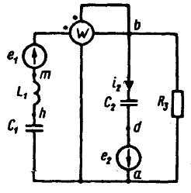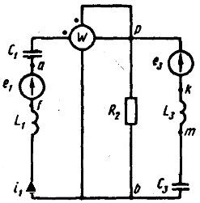
Рис. 10.21 Рис. 10.22

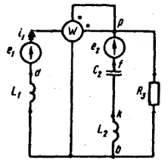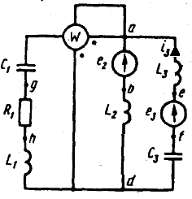
Рис. 10.23 Рис. 10.24

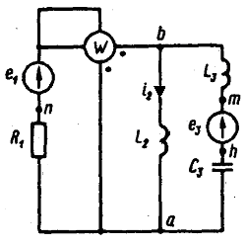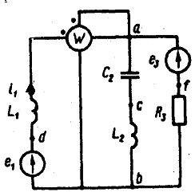
Рис. 10.25 Рис. 10.26
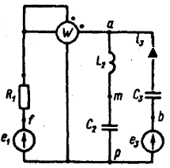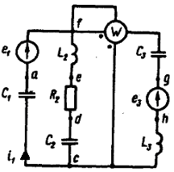
Рис. 10.27 Рис. 10.28

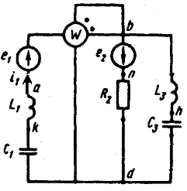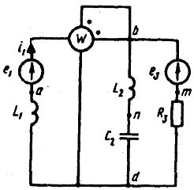
Рис. 10.29 Рис. 10.30

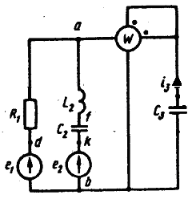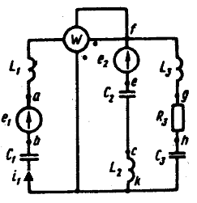
Рис. 10.31 Рис. 10.32
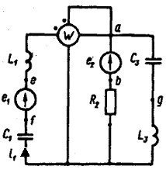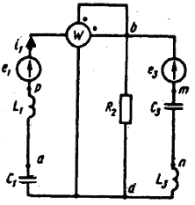
Рис. 10.33 Рис. 10.34

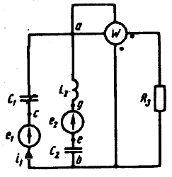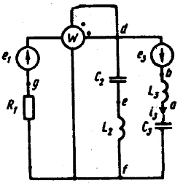
Рис. 10.35 Рис. 10.36

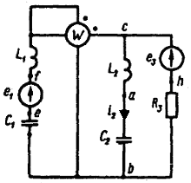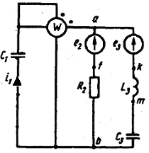
Рис. 10.37 Рис. 10.38
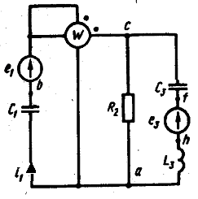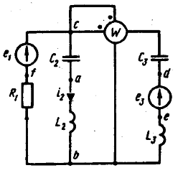
Рис. 10.39 Рис. 10.40

